1. **správa o dopade otvorených dát na vybrané oblasti spoločnosti**

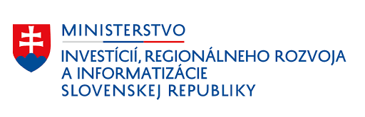

máj 2024

Obsah

Úvod 5

Ciele správy o dopade otvorených dát 5

Metodika 5

Vyhodnotenie indikátorov 6

Použité zdroje dát 6

Prístup k otvoreným dátam 8

Počet používateľov (rast) 8

Počet používateľov podľa krajov (priemerný rast) 8

Počet stiahnutí datasetov a prístupov k API (rast) 9

Počet stiahnutí datasetov a prístupov k API podľa tém (priemerný rast) 10

Počet stiahnutí datasetov a prístupov k API - HVD (rast) 11

Počet stiahnutí datasetov a prístupov k API k počtu používateľov (rast) 11

Použitie otvorených dát 12

Podiel OVM, ktoré komunikujú s používateľmi otvorených dát 12

Počet novopublikovaných alebo aktualizovaných článkov alebo modulov e-learningu 12

Počet zrealizovaných školení pre pracovníkov štátnej správy na centrálnej úrovni 13

Počet novovzniknutých príkladov použitia otvorených dát 13

Počet novovzniknutých príkladov použitia otvorených dát na základe HVD 14

Počet zrealizovaných stretnutí PS 14

Počet vyriešených podnetov na zverejnenie otvorených dát 15

Počet vyriešených podnetov na kvalitu dát 15

Podiel najžiadanejších datasetov, ktoré boli zverejnené vo formáte otvorených dát 15

Počet zorganizovaných akcií (hackathony, konferencie, semináre, workshopy) 16

Počet záverečných prác, ktoré využívajú otvorené dáta (rast) 16

Podiel OVM, ktoré vytvorili analýzu, vizualizáciu alebo aplikáciu z otvorených dát 17

Podiel OVM, ktoré majú aktualizovaný plán zverejňovania otvorených dát 18

Podiel OVM, ktoré zverejňujú datasety podľa publikačného minima štátnej správy 18

Dopad otvorených dát 19

Počet štúdií nie starších ako 7 rokov, ktoré mapujú dopad otvorených dát 19

Vypracovanie každoročnej správy o dopade otvorených dát na vybrané oblasti za predchádzajúce obdobie 19

Identifikovanie dopadov OD na vybrané oblasti - zrealizovanie prieskumu NGO 19

Identifikovanie dopadov OD na vybrané oblasti - zrealizovanie prieskumu SŠ/VŠ 20

Identifikovanie dopadov OD na vybrané oblasti - zrealizovanie prieskumu pre firmy 21

Vyhodnotenie 23

Hodnoty metrík 23

Počet bodov 24

Výsledky podľa kategórií 26

Záver 26

Prílohy 28

## Úvod

### Ciele správy o dopade otvorených dát

Táto správa je vypracovaná na základe uznesenia vlády SR č. 457 z 13. júla 2022 k Akčnému plánu Iniciatívy pre otvorené vládnutie v Slovenskej republike na roky 2022 – 2024:

*B.4. participatívnym spôsobom vypracovať správu o dopade otvorených dát v SR*

*na vybrané oblasti a v spolupráci s relevantnými aktérmi pripraviť pravidelné*

*meranie dopadu otvorených dát v SR*

Cieľom správy je analyticky zhrnúť dopad otvorených dát na spoločnosť za posledné obdobie rokov od začiatku roku 2023 (v niektorých ukazovateľoch sa správa pozerá aj na rok 2022, výnimočne aj ďalej do minulosti). Správa sa riadi Metodikou hodnotenia dopadu otvorených dát na vybrané oblasti spoločnosti[1] z júla 2023, ktorú vypracovalo Ministerstvo investícií, regionálneho rozvoja a informatizácie SR. Okrem výpočtu metrík je v správe zhrnutý zaznamenaný vývoj vrátane pozitív a negatív.

Správa je komplementárna s každoročnou Analýzou zverejňovania datasetov ústredných orgánov štátnej správy na portáli otvorených dát analýzou, ktorú vypracováva Úrad splnomocnenca vlády SR pre rozvoj občianskej spoločnosti.[2]

Správa o dopade otvorených údajov v SR na vybrané oblasti bude v súlade s uznesením Vlády SR č. 483 z 27.9.2023, úloha B.7. participatívnym spôsobom každoročne vypracovaná a zverejnená na webovom sídle Ministerstva investícií, regionálneho rozvoja a informatizácie SR do 30. júna 2024, do 30. júna 2025, do 30. júna 2026.

### Metodika

Metodika hodnotenia dopadu otvorených dát na vybrané oblasti spoločnosti slúži na vyhodnotenie dopadu otvorených dát na vybrané oblasti spoločnosti na Slovensku. Metodika vychádza z iných porovnateľných metodík (najmä Česká republika), z publikácií, analýz a štúdií Európskeho dátového portálu, rebríčkov Open Data Maturity a OURdata a znalosti súčasného stavu otvorených dát na Slovensku (2023) a budúceho žiadaného stavu. Metodika sa pridržiava Národnej koncepcie informatizácie verejnej správy aktualizovanej v roku 2021 a Strategickej priority Otvorené dáta.

Zameriava sa najmä na sledovanie indikátorov, ktoré indikujú pozitívne spoločenské a ekonomické prínosy otvorených dát a taktiež na sledovanie indikátorov, ktoré podľa dostupnej literatúry vedú k zhodnoteniu otvorených dát. Hlavnými zdrojmi údajov do metodiky sú analytika centrálneho portálu otvorených dát, informácie publikované na metodickom portáli otvorených dát, prieskumy pre používateľov otvorených dát, dátových kurátorov a pre subjekty, ktoré vytvárajú pridanú hodnotu nad otvorenými dátami, analytické štúdie dopadu otvorených dát a zoznam použití (use casov) otvorených dát.

Metodika prihliada aj na existenciu tzv. high-value datasetov, v súvislosti s prijatím Vykonávacieho nariadenia Komisie, ktorým sa stanovuje zoznam konkrétnych súborov údajov s vysokou hodnotou a podmienky ich uverejňovania a opakovaného použitia[3], ktorých použitie a dopad sú osobitne sledované.

Metodika obsahuje indikátory a metriky v týchto kategóriách:

**Kategória Prístup**

Cieľom kategórie je zistiť, či majú používatelia prístup k dátam, mieru, v akej k nim pristupujú (prehliadanie, sťahovanie) a spokojnosť používateľov s prístupom k dátam.

**Kategória Použitie a opakované použitie**

Cieľom kategórie je zistiť, či a ako používatelia používajú otvorené dáta. Predmetom zisťovania sú tiež rôzne aktivity, ktoré majú podporiť použitie dát (vzdelávanie, akcie, stretnutia, atď.). Táto kategória má v hodnotení metodiky najvyššiu celkovú váhu najmä z dôvodu obtiažnej merateľnosti dopadu a z dôvodu existencie viacerých opatrení a aktivít ktoré vedú k využívaniu otvorených dát.

**Kategória Data governance**

Cieľom kategórie je zistiť, či OVM publikujú otvorené dáta systematicky (či si tvoria plány, či využívajú publikačné minimum).

**Kategória Dopad**

Cieľom kategórie je zistiť aký je dopad otvorených dát na vybrané oblasti spoločnosti.

### Vyhodnotenie indikátorov

Indikátory, ktoré čerpajú z prieskumu používateľov portálu nie sú v správe vyhodnotené, z dôvodu nasadenia nového portálu vo februári 2024. Portál by mal v apríli 2024 dostáť nové významné funkcie komunity. Prieskum bude realizovaný následne v júni, prípadne na jeseň 2024.

Všetky ostatné indikátory a k nim prislúchajúce metriky bolo možné vyhodnotiť.

### Použité zdroje dát

1. Analytika portálu data.gov.sk (získané od NASES)
2. Prieskum dátových kurátorov vykonaný októbri a novembri 2023
3. Portál data.gov.sk a data.slovensko.sk
4. Metodický portál opendata.gov.sk
5. Lokálne portály a lokálni dátoví kurátori
6. Centrálny register záverečných prác
7. Prieskumy najžiadanejších datasetov a API
8. Zoznam použitia otvorených dát – príloha č. 8
9. Prieskum dopadu otvorených dát (NGO, SŠ/VŠ, firmy), realizované v marci 2024
10. Analytické štúdie dopadu otvorených dát (KPMG pre MIRRI)

## Prístup k otvoreným dátam

### Počet používateľov (rast)

Počet používateľov portálu indikuje, či sú otvorené dáta navštevované. Nemusí indikovať, že sú otvorené dáta využívané z dvoch dôvodov – používatelia môžu portál navštevovať ale nemusia nutne dáta sťahovať a využívať a časť používateľov môže dáta využívať aj bez toho aby navštevovala portál (navštívi ho len pre to aby si zistila odkaz datasetu, ktorý potom z tohto odkazu využíva). Ak by počet používateľov portálu dlhodobo klesal, bude to znamenať zníženie potenciálu pre ďalšie využitie otvorených dát.

V období 1.1. – 26.7. 2023 navštívilo portál data.gov.sk 190 412 používateľov, rok predtým to bolo v rovnakom období 318 302 používateľov, čo je **pokles o 40%**.

Približne v strede júna 2023 prišlo k značnému poklesu počtu používateľov, čo je viditeľné z grafu nižšie. Tento pokles bol pravdepodobne zapríčinený neaktualizáciou datasetov registra adries. Ak by k tomuto poklesu neprišlo, počet používateľov za 2023 by aj tak zaostával za rokom 2022. Ako je vidno z grafu, istý pokles počtu používateľov nastal už koncom roku 2022.

Obrázok, na ktorom je text, písmo, snímka obrazovky, vývoj

Automaticky generovaný popis

Zdroj: NASES

### Počet používateľov podľa krajov (priemerný rast)

Počet používateľov a jeho rast je sledovaný aj podľa krajov (krajského mesta), aby sme zistili, či sú otvorené dáta navštevované naprieč Slovenskom alebo len vo vybraných krajoch. Cieľom samozrejme je zabezpečenie využívania otvorených dát vo všetkých regiónoch Slovenska.

Najväčší rast spomedzi krajských miest bol zaznamenaný v Košiciach (57%), ďalej a Trenčíne (41%) a v Bratislave (3883 používateľov, 40**%**). V ostatných mestách počet používateľov klesol, najviac v Prešove (27%), ďalej v Žiline (24%), v Banskej Bystrici a Trnave po 17%. **Priemerný medziročný rast** počtu používateľov bol **5%.**

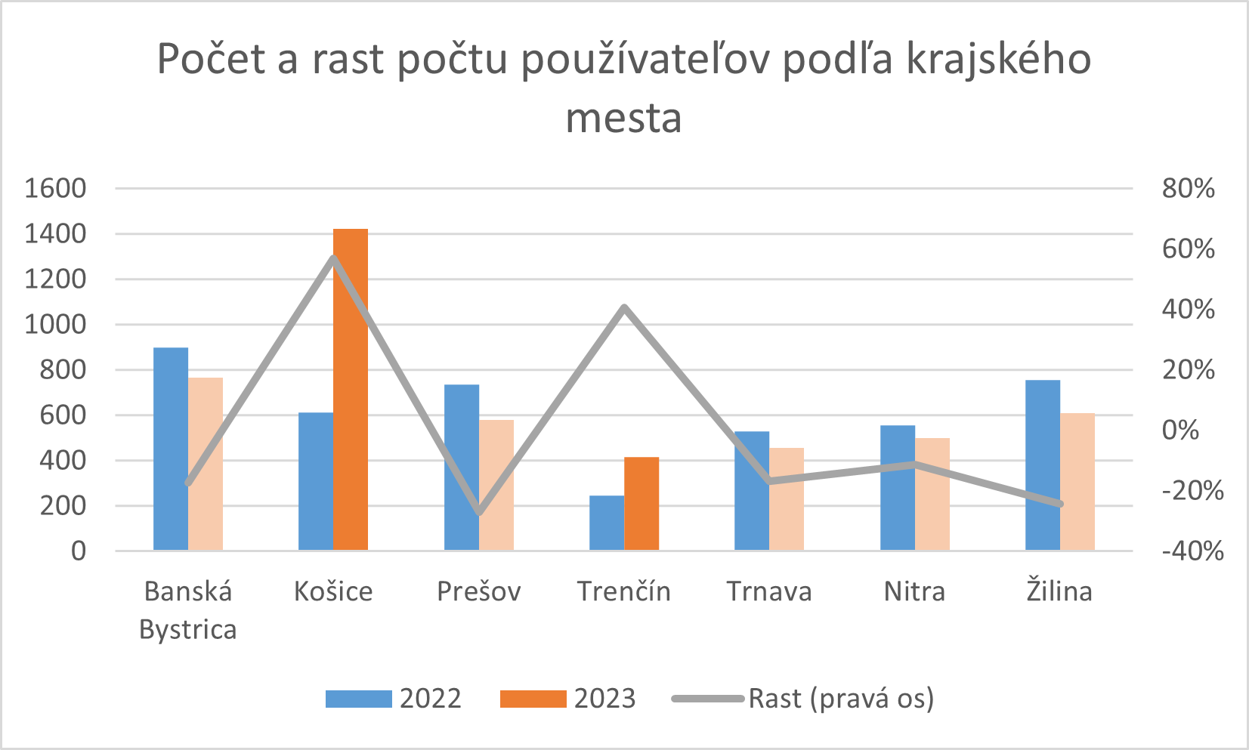

Zdroj: NASES

Počet používateľov sa značne líši v Bratislave a v ostatných mestách, kedy Bratislava tvorí viac ako dvojnásobok používateľov ostatných miest – 9714 vs. 4750 (neuvádzame ju v grafe, keďže ostatné mestá by pri nej zanikli).

### Počet stiahnutí datasetov a prístupov k API (rast)

Počet stiahnutí indikuje, že otvorené dáta sú využívané. Nemusí to však znamenať, že z dát vznikajú konkrétne použitia, napr. aplikácie alebo vizualizácie. Počet stiahnutí je sledovaný pomocou analytiky portálu, preto do neho nie sú započítané stiahnutia používateľov, ktorí sťahujú datasety alebo pristupujú k API priamo na portáli poskytovateľa otvorených dát.

Počet stiahnutí v roku 2022 bol 395 083, v roku 2023 to bolo 1 007 357, čo je **nárast o 155%** (dáta za obdobie 1.1.2023-26.7.2023 a za 1.1.2022-26.7.2022 - prepočet na základe celého roka).

Podobný trend sledujeme aj pri počte zobrazení datasetov a API – nárast o 132%.

Ak porovnáme trend počtu používateľov a počtu stiahnutí datasetov a prístupov k API (graf nižšie), tak vidíme istú disproporciu, kedy počet používateľov klesá a počet stiahnutí rastie. Príčinou môže byť vyššia miera automatizovaného sťahovania datasetov, kedy je väčší podiel datasetov sťahovaných malou skupinou používateľov. Alternatívne vysvetlenie je vyšší počet používateľov, ktorí s dátami pracujú a sťahujú viac datasetov naraz.

Obrázok, na ktorom je text, snímka obrazovky, číslo, písmo

Automaticky generovaný popis

Zdroj: NASES

### Počet stiahnutí datasetov a prístupov k API podľa tém (priemerný rast)

Nasťahovanejšou témou bola v oboch rokoch téma Vláda a verejný sektor (kam patria napríklad datasety Vestníka verejného obstarávania, datasety Registra adries či NASESu). Druhou najsťahovanejšou bola v roku 2023 téma Poľnohospodárstvo, rybné hospodárstvo, lesníctvo a potravinárstvo (najmä datasety Ministerstva pôdohospodárstva a rozvoja vidieka SR a podriadených organizácií), ktorá preskočila tému Hospodárstvo a financie. Treťou bola téma Hospodárstvo a financie (napr. datasety faktúry, objednávky, dotácie), za ktorou nasleduje Zdravotníctvo. Dataset môže spadať aj do viacerých tém.

**Priemerný nárast počtu stiahnutí 8 najsťahovanejších tém** bol **324%**. Najväčší nárast z týchto tém o viac ako 1400% zaznamenala téma Spravodlivosť, právny systém a verejná bezpečnosť, nasledovala téma Poľnohospodárstvo, rybné hospodárstvo, lesníctvo a potravinárstvo (viac ako 240%) a téma Životné prostredie (takmer 230%).

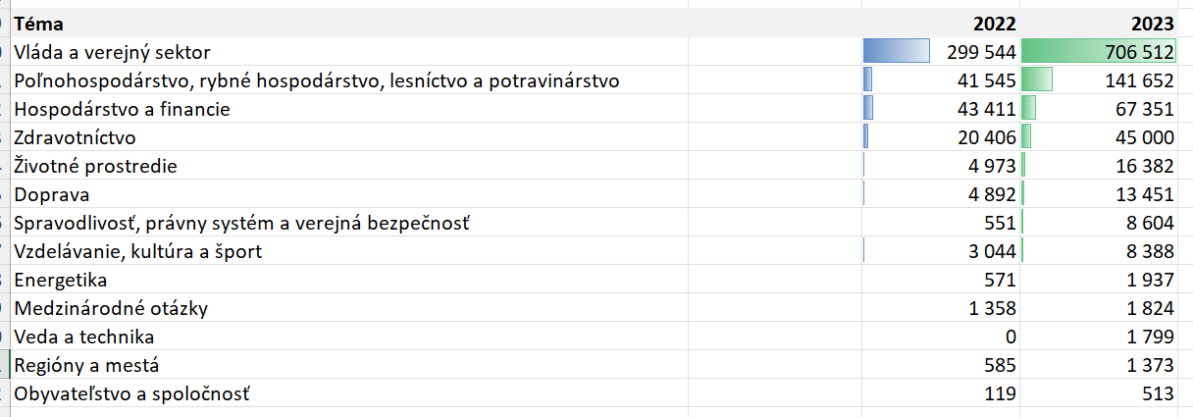

Zdroj: NASES

Počet stiahnutí je daný nielen záujmom o témy ale aj počtom a kvalitou datasetov, prípadne tým že niektorý poskytovatelia majú veľký počet datasetov umiestnených mimo portálu, ktoré štatistika stiahnutí nezachytáva (najvýznamnejšie sú Štatistický úrad SR, Národná rada SR, Ministerstvo investícií, regionálneho rozvoja a informatizácie SR, Národné centrum zdravotníckych informácií, Prešov)

### Počet stiahnutí datasetov a prístupov k API - HVD (rast)

HVD datasety (high-value dataets) sú datasety s vysokou hodnotou určené v Smernici Európskeho parlamentu a rady EÚ 2019/1024 o otvorených dátach a opakovanom použití informácií verejného sektora. Datasety sú zoradené do tematických kategórii:

* Geopriestorové údaje
* Pozorovanie Zeme a životné prostredie
* Meteorológia
* Štatistika
* Spoločnosti a vlastníctvo spoločností
* Mobilita

Na Slovensku sú HVD datasety zverejňované prostredníctvom portálu Register priestorových informácií, Datacube a centrálneho portálu otvorených dát data.slovensko.sk.

HVD datasety na centrálnom portáli otvorených dát sú označené tagom “Dataset s vysokou hodnotou (HVD) (717)“. Momentálne je takýchto datasetov na portáli 717 a zverejňujú ich Ministerstvo vnútra SR, Dopravný úrad a Úrad geodézie, kartografie a katastra SR.

Stiahnutia datasetov boli zaznamenávané na portáli data.gov.sk. V roku 2022 bol počet stiahnutí 48 696, o rok neskôr to bolo 98 400, čo je **nárast o 102%.**

### Počet stiahnutí datasetov a prístupov k API k počtu používateľov (rast)

V roku 2022 to bolo 1,24 stiahnutí na používateľa (395 083 stiahnutí / 318 302 používateľov), v roku 2023 to bolo už 5,29 (1 007 357 stiahnutí / 190 412 používateľov), čo je **nárast o 326%**.

## Použitie otvorených dát

### Podiel OVM, ktoré komunikujú s používateľmi otvorených dát

Komunikácia s používateľmi otvorených dát je dôležitá kvôli tomu, aby boli dáta využívané. Používatelia otvorených dát môžu mat otázky napríklad na metadáta, kvalitu dát alebo nezrovnalosti, ktoré objavia. Poskytovatelia otvorených dát, ktorí nekomunikujú s používateľmi nemôžu očakávať, že ich dáta budú dobre použiteľné a využívané. Komunikácia môže prebiehať prostredníctvom rôznych kanálov, pričom ten najzákladnejší spôsob je odpovedanie na otázky používateľov. Ďalej môže poskytovateľ organizovať workshopy, školenia či hackathony alebo komunikovať iným spôsobom.

Na základe prieskumu medzi dátovými kurátormi OVM vykonaného v októbri a novembri 2023 bolo zistené, že celkovo **11 z 18 OVM (61%)**, ktoré odpovedali na dotazník komunikovali s používateľmi otvorených dát. Najčastejší spôsob komunikácie bol individuálne konzultácie, zber podnetov a iný spôsob komunikácie (tieto spôsoby uviedlo 6 OVM, semináre 3 OVM a hackathony 2 OVM).

Úrad geodézie, kartografie a katastra SR komunikoval s používateľmi otvorených dát prostredníctvom individuálnych konzultácií ( Slovensko.Digital, archeológovia – využitie údajov leteckého laserového skenovania). Úrad priemyselného vlastníctva SR vytvoril na webovom sídle úradu anketu. Úrad pre verejné obstarávanie ako aj Ministerstvo práce, sociálnych vecí a rodiny SR prijíma podnety na zverejnenie nových datasetov. MŽP SR zorganizovalo semináre a školenia.

Výsledok tejto metriky je porovnateľný s podobnou metrikou v ČR, kde dosiahol 55%[4].

### Počet novopublikovaných alebo aktualizovaných článkov alebo modulov e-learningu

Vzdelávanie je dôležité pre poskytovateľov aj používateľov otvorených dát. Ministerstvo investícií, regionálneho rozvoja a informatizácie (MIRRI) sa venuje vzdelávaniu dátových kurátorov a zamestnancov štátnej a verejnej správy v oblasti zverejňovania a používania otvorených dát.

MIRRI nepoužíva e-learning ani systém článkov (ako napr. ČR) ale metodický portál opendata.gov.sk, ktorý bol v rokoch 2022 a 2023 značne obsahovo rozšírený. Metodický portál sa člení na 16 podsekcií.

V roku 2023 boli vytvorené/výraznejšie aktualizované **4 podsekcie**:

* HVD – Datasety s vysokou hodnotou
* Kvalita otvorených údajov
* Vplyv otvorených údajov na rozvoj spoločnosti
* Podpora pre data.slovensko.sk

### Počet zrealizovaných školení pre pracovníkov štátnej správy na centrálnej úrovni

Školenia sú realizované prostredníctvom platformy MS Teams, následne sú nahrané a zverejnené na Youtube Dátovej kancelárie a na metodickom portáli opendata.gov.sk. Cieľovou skupinou školení sú predovšetkým dátoví kurátori OVM, respektíve zamestnanci štátnej a verejnej správy, ktorí sa zúčastňujú pracovnej skupiny Otvorené dáta (sem patria okrem štátnej a verejnej správy aj niektorí experti a neziskové organizácie). Školenia mávajú trvanie približne 1-2 hodny.

Od roku 2023 zrealizovalo MIRRI školenia, ktorých lektormi boli interní zamestnanci. Bolo zrealizovaných nasledovných **8 školení**:

* Úvod do otvorených údajov
* Ako analyzovať a používať otvorené dáta
* Dotazovanie metadát otvorených údajov cez SPARQL Endpoint
* Školenia administrátorov NKOD-SK
* Ako dosiahnuť dopad pomocou otvorených údajov
* Dátová kvalita otvorených údajov
* Manuálna publikácia otvorených údajov cez data.slovensko.sk
* Automatizovaná publikácia otvorených údajov cez data.slovensko.sk

Školenia mali spolu 787 prehratí na Youtube.

### Počet novovzniknutých príkladov použitia otvorených dát

Do zoznamu príkladov použitia otvorených dát sú pridávané nové použitia otvorených dát – aplikácie, vizualizácie, analýzy, dashboardy a ďalšie. Tieto použitia môže vytvárať verejný, súkromný, neziskový či akademický sektor, ale tiež jednotlivci. Použitia môžu byť zadarmo ale tiež spoplatnené alebo čiastočne spoplatnené.

Jedným z problémov portálu data.gov.sk bol zložitý proces pridávania príkladov použitia otvorených dát. Tento proces by mal byť na novom portáli data.slovensko.sk vyriešený výrazne jednoduchšie. V čase písania tejto analýzy nemal portál ešte túto funkcionalitu implementovanú, preto bol vytvorený zoznam príkladov použitia na základe známych príkladov využitia otvorených dát.

Zoznam je k dispozícii ako príloha č. 8 tejto správy.

Počet **novovzniknutých príkladov použitia od januára 2022 bol 63.**

Spomedzi štátnych príklad použitia otvorených dát bol evidovaný portál Otvorené drevo. Súkromné použitia reprezentoval portál Nájdi spoj. 2 príklady vytvorilo OZ Alvaria – Škôlky a Dotácie. Viaceré príklady boli vytvorené samosprávami, a študentami VŠ v rámci projektu Open Data Lab. Všetky príklady boli dostupné zadarmo.

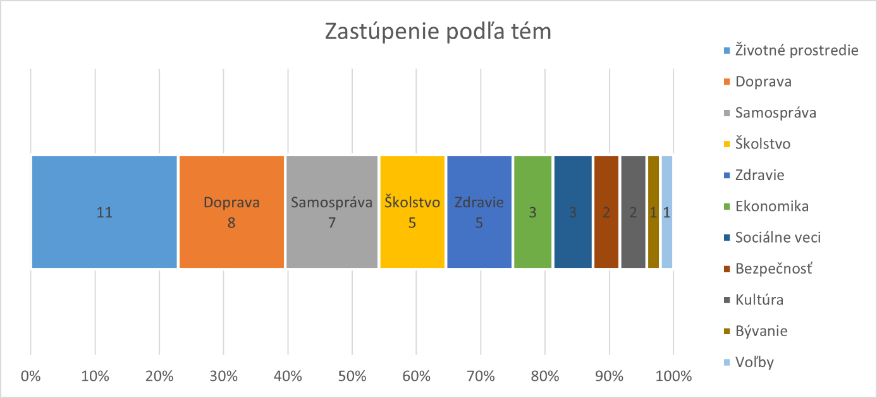

Zdroj: Príklady použitia otvorených dát, príloha č. 8

### Počet novovzniknutých príkladov použitia otvorených dát na základe HVD

HVD datasety sú povinne zverejňované datasety pre krajiny EU na základe Vykonávacieho nariadenia Komisie č. 2023/138, ktorým sa stanovuje zoznam konkrétnych súborov údajov s vysokou hodnotou a podmienky ich uverejňovania a opakovaného použitia.

Pokiaľ bol príklad použitia otvorených dát vytvorený s pomocou HVD, je pri ňom v zozname príkladov použitia otvorených uvedený príznak HVD v príslušnom stĺpci.

Momentálne evidujeme **4 takéto príklady použitia,** všetky boli vytvorené samosprávami:

* Skládky na území TTSK
* Rekonštrukcie mostov, ciest a priepustov v TTSK
* Chránené územia TTSK
* Environmentálna záťaž (TTSK)

### Počet zrealizovaných stretnutí PS

Pracovná skupina K9.4-Otvorené údaje sa zaoberá dôležitými informáciami pri zavádzaní otvorených dát. Členmi PS sú predovšetkým dátoví kurátori OVM, zástupcovia samospráv, experti a neziskové organizácie (OZ Alvaria, Slovensko.Digital). PS sa stretáva online, prostredníctvom platformy MS Teams.

V roku 2023 sa uskutočnili **3 stretnutia**. Viac informácií o programe a odkaz na nahrávky stretnutia sú k dispozícii [na metodickom portáli opendata.gov.sk](https://wiki.vicepremier.gov.sk/pages/viewpage.action?pageId=155320440).

### Počet vyriešených podnetov na zverejnenie otvorených dát

Podnety na zverejnenie dát bolo možné na portáli data.gov.sk posielať pomocou špecializovaného formulára. Bohužiaľ, tento spôsob nebol veľmi využívaný. Nový portál v čase písania tejto analýzy nemá implementovanú podobnú funkcionalitu, podnety je možné zasielať na e-mail [opendata@mirri.gov.sk](mailto:opendata@mirri.gov.sk).

Od roku 2023 bol zaslaný **1 podnet, ktorý nebol vyriešený**. Podnet smeroval [od spoločnosti O2 na Štatistický úrad SR](https://wiki.vicepremier.gov.sk/pages/viewpage.action?pageId=146573741).

### Počet vyriešených podnetov na kvalitu dát

Podnety na kvalitu dát sa týkajú najčastejšie nedostatočnej kvality datasetov alebo metadát, neaktualizácie dát alebo ich nedostupnosti.

Podnety na kvalitu dát bolo možné na portáli data.gov.sk zadávať prostredníctvom hlásenia prevádzkovateľovi portálu, ktorým bola Národná agentúra pre sieťové a elektronické služby. Nový portál data.slovensko.sk by mal mať túto funkcionalitu implementovanú pomocou formulára, v čase písania tejto analýzy sa tak ešte nestalo.

E-mailom na adresu [opendata@mirri.gov.sk](mailto:opendata@mirri.gov.sk) bolo **zaslaných** v období od januára 2024 **8 podnetov** na kvalitu dát. Z toho **vyriešených bolo 6 podnetov** (nevyriešené sú 2 podnety týkajúce sa registra adries).

Podnety sa týkali v 5 prípadoch nedostupnosti dát registra adries, v 2 prípadoch datasetov Ministerstva práce, sociálnych vecí a rodiny SR a v 1 prípade datasetov Úradu pre verejné obstarávanie.

### Podiel najžiadanejších datasetov, ktoré boli zverejnené vo formáte otvorených dát

Najžiadanejšie datasety boli v minulosti zisťované pomocou prieskumov najžiadanejších datasetov a API, ktoré realizoval Úrad splnomocnenca vlády SR pre rozvoj občianskej spoločnosti v rokoch 2015[5], 2017-2021. Využíval sa elektronický formulár, ktorý mohol ktokoľvek vyplniť. V roku 2023 sa prieskum konal formou fyzického workshopu[6].

Z týchto prieskumov vzišli datasety a API, ktoré sú verejnosťou žiadané, je tak vysoký potenciál ich využitia a následne dopadu.

Spolu z prieskumov vzišlo 207 datasetov a API, z ktorých **zverejnených** bolo 31 (**14,98 %**).

Najviac nezverejnených najžiadanejších datasetov má Ministerstvo dopravy SR a Úrad geodézie, kartografie a katastra SR.

### Počet zorganizovaných akcií (hackathony, konferencie, semináre, workshopy)

Semináre, konferencie, workshopy, hackathony a iné podujatia sú dôležité pre komunitu, lebo spájajú ľudí, umožňujú vznik nových nápadov, spoluprác a spätnú väzbu pre poskytovateľov otvorených dát. Pre otvorené dáta sú typické hackathony, ktoré pracujú s už zverejnenými dátami alebo dátami ad-hoc uvoľnenými na účel hackatonu.

Tieto podujatia môžu organizovať tak verejná správa, ako aj neziskové organizácie, súkromné firmy či akademické inštitúcie. Pre účely zistenia informácií o podujatiach bola táto otázka prítomná aj v prieskume medzi dátovými kurátormi OVM vykonanom v októbri a novembri 2023.

Od začiatku roka 2023 **zorganizovali** **OVM spolu** **21 podujatí** na podporu otvorených dát.

MIRRI zorganizovalo sériu workshopov venovaných dopadu otvorených dát (6 workshopov). Trnavský samosprávny kraj zorganizoval školenie pre 300 svojich zamestnancov. Ministerstvo životného prostredia SR zorganizovalo 1 workshop a 1 konferenciu (viacero workshopov a školení zorganizovalo v roku 2022, čo je ale obdobie ktoré pri tomto indikátore neskúma táto správa). Mesto Prešov v spolupráci s MIRRI zorganizovalo hacktahon Digitálne dvojča mesta Prešov. Občianske združenie Alvaria zorganizovalo 12 workshopov pre študentov stredných škôl o otvorených dátach a ich vizualizácii.

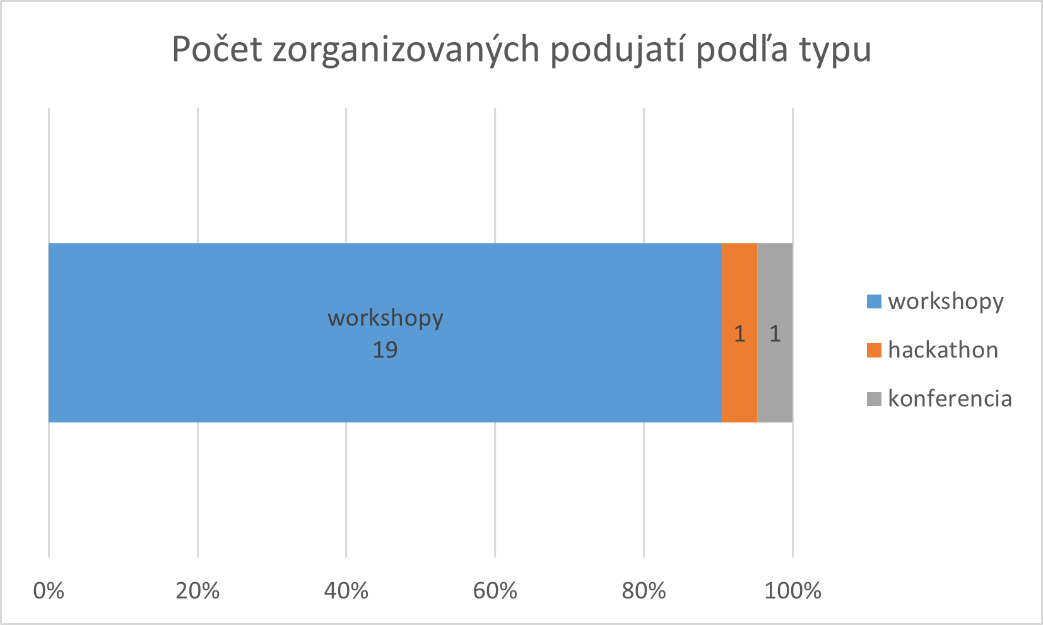

Zdroj: Prieskum medzi dátovými kurátormi OVM vykonaný v októbri a novembri 2023

### Počet záverečných prác, ktoré využívajú otvorené dáta (rast)

Otvorené dáta môžu byt využité na ľubovoľný účel, pričom výborným spôsobom využitia sú školské práce na všetkých úrovniach (ZŠ, SŠ, VŠ). Záverečné práce VŠ sú zrejme najkvalitnejší typ študijných prác, kde sú kladené požiadavky na kvalitu, rozsah a tiež obhajobu práce. Taktiež sú tieto práce evidované v centrálnom registračnom systéme. Mnoho odborov je vhodných na prácu s otvorenými dátami, napríklad ekonomické smery, doprava, životné prostredie, verejná politika a ďalšie.

V roku 2022 vzniklo 7 prác s pomocou otvorených dát, v roku 2023 to bolo 5 (**pokles o 28%**).

Práce boli vyhľadané pomocou centrálneho registra záverečných prac slovnými spojeniami „otvorené dáta“ a „open data“.

Tento počet je o niečo menší v porovnaní (vzhľadom na počet obyvateľov) so susednou ČR, kde to bolo za rok 2022 16 prác.

Práce, ktoré vznikli v roku 2023:

* Otvorené dáta samosprávnych krajov v Slovenskej republike (diplomová práca, Univerzita P. J. Šafárika v Košiciach, Filozofická fakulta)
* Otvorené dáta (bakalárska práca, Univerzita Komenského v Bratislave, Fakulta managementu)
* Význam otvorených dát pre verejnú správu (diplomová práca, Univerzita P. J. Šafárika v Košiciach, Fakulta verejnej správy)
* Aplikácia strojového učenia posilňovaním na otvorené dáta o hromadnej doprave (diplomová práca, Technická univerzita v Košiciach)
* Spracovanie otvorených dát so zameraním na chronické choroby spôsobené stravou (diplomová práca, Slovenská technická univerzita v Bratislave)

### Podiel OVM, ktoré vytvorili analýzu, vizualizáciu alebo aplikáciu z otvorených dát

Surové dáta sú použiteľné len pre zlomok používateľov, ktorí majú znalosti, čas a motiváciu, aby s nimi pracovali. Potenciál otvorených dát sa skrýva v ich využití rôznymi organizáciami, aj samotnou verejnou správou. Verejná správa môže dáta vizualizovať priamo na portáli otvorených dát – ako to robí napríklad MF SR [7]alebo Slovenská agentúra životného prostredia v Envidat – databáze environmentálnych indikátorov[8]. Takisto z nich môže vytvárať veľmi prehľadné dashboardy, aplikácie či analýzy (tejto činnosti sa často venujú analytické jednotky). Prácou s otvorenými údajmi sa zvyšuje kvalita, môžu sa zistiť chyby alebo limity dát a dáta majú pridanú hodnotu aj pre netechnického používateľa.

Na základe prieskumu medzi dátovými kurátormi OVM vykonaného v októbri a novembri 2023 bolo zistené, že vlastnú vizualizáciu nad otvorenými dátami **vytvorilo len 1 z 18 OVM (6%).**

Trnavský samosprávny kraj vytvoril viacero vlastných vizualizácií, ktoré sa týkajú zdravotníctva, projektov, dopravy, sociálnej oblasti, životného prostredia apod. (NKÚ vytvorilo aplikáciu MUMap v roku 2021, čo je ale obdobie ktoré neskúma táto správa).

### Podiel OVM, ktoré majú aktualizovaný plán zverejňovania otvorených dát

Plán zverejňovania otvorených dát je dôležitý dataset, z ktorého sa môžu používatelia otvorených dát dozvedieť, aké dáta a kedy plánuje OMV zverejniť. Preto je dôležité aby OVM mali takýto dokument (dataset) a aby bol pravidelne aktualizovaný.

V marci 2024 mali takýto dataset na centrálnom portáli otvorených dát 16 z 25 sledovaných OVM, aktualizovaný v roku 2023 boli však len pri **4 z 25 OVM (16%)** – Úrad pre normalizáciu, metrológiu a skúšobníctvo SR, Ministerstvo pôdohospodárstva a rozvoja vidieka SR, Úrad priemyselného vlastníctva SR a Ministerstvo vnútra SR.

### Podiel OVM, ktoré zverejňujú datasety podľa publikačného minima štátnej správy

[Publikačné minimum štátnej správy](https://wiki.vicepremier.gov.sk/pages/viewpage.action?pageId=67152325) je povinné pre štátnu správu od 1.1.2022. Obsahuje 12 datasetov - Organizačná štruktúra, Kontaktné miesta, Úradné hodiny, Podriadené organizácie, Pracovné skupiny, Prijaté žiadosti podľa Infozákona, Strategické dokumenty, Najžiadanejšie otvorené údaje OVM, Objednávky, Faktúry, Dotácie (schémy, obmedzenia, výzvy, žiadosti) a Zahraničné služobné cesty s predpísanou štruktúrou.

V marci 2024 mali datasety publikačného minima zverejnené **len 5 z 25 OVM (20%)** – Ministerstvo pôdohospodárstva a rozvoja vidieka SR, MIRRI, Najvyšší kontrolnú úrad SR, Úrad priemyselného vlastníctva SR a Úrad jadrového dozoru SR (za zverejnenie sa považuje zverejnenie minimálne 70 **%** datasetov aktualizovaných v roku 2023). Viaceré OVM nemali zverejnený ani 1 dataset publikačného minima a viaceré nemali datasety aktualizované.

## Dopad otvorených dát

### Počet štúdií nie starších ako 7 rokov, ktoré mapujú dopad otvorených dát

Štúdie dopadu otvorených dát analyzujú dopad otvorených dát na spoločnosť, ekonomiku, určitú oblasť alebo odvetvie. Takého štúdie vznikajú v mnohých vyspelých krajinách napríklad vo Veľkej Británii[9], Španielsku[10], Estónsku[11]. Takéto štúdie môžu vzniknúť aj mimo verejnej správy, napr. v rámci neziskového alebo akademického sektora alebo ich realizujú poradenské spoločnosti.

**Počet známych štúdií**, ktoré mapujú dopad otvorených dát bol **1**.

V rámci materiálu Štandardy pre zverejňovanie údajov verejnej správy vo formáte otvorených údajov[12], ktorý vypracovala pre MIRRI v roku 2023 poradenská spoločnosť KMPG bola odhadnutá veľkosť trhu s otvorenými dátami na Slovensku v roku 2021 približne na 1,17 miliardy eur. Z 2 560 600 zamestnaných ľudí v roku 2021 bol počet zamestnancov s priamym súvisom s otvorenými dátami približne 1 536. Odhad vychádza z metodiky navrhnutej spoločnosťou Capgemini v štúdii „Ekonomický dopad otvorených dát: Príležitosti pre tvorbu hodnôt v Európe“.

### Vypracovanie každoročnej správy o dopade otvorených dát na vybrané oblasti za predchádzajúce obdobie

Správa by mala byt podľa metodiky vypracovaná pravidelne. Momentálne ide o prvú správu, v budúcnosti bude sledované či bola správa vypracovaná aspoň raz za 2 roky.

Pri prvej správe je na základe metodiky udelený **počet bodov 15**.

### Identifikovanie dopadov OD na vybrané oblasti - zrealizovanie prieskumu NGO

Prieskum je realizovaný dotazníkovou formou alebo osobnými rozhovormi. Predmetom prieskumu by mali byt vybrané neziskové organizácie, ktoré pracujú s otvorenými dátami a vytvárajú nad nimi pridanú hodnotu s potenciálom dopadu.

Prieskum bol zrealizovaný dotazníkovou formou, s dotazníkmi distribuovanými vybraným neziskovým organizáciám v marci 2024. Z 4 oslovených neziskových organizácií vyplnený dotazník zaslali 3.

Neziskové organizácie komunikujú pomocou seminárov a workshopov, hackathonov (hackathon Digitálne dvojča mesta Prešov), podnetov ku kvalite dát, individuálnymi konzultáciami a pomocou platformy slovensko.digital. OZ Alvaria organizuje rôzne podujatia súvisiace s otvorenými dátami – workshopy na VŠ a SŠ a školenia. Workshop zorganizovalo aj Ministerstvo spravodlivosti SR. Neziskové organizácie využívajú aj manuálne aj automatizované sťahovanie údajov, jedna z organizácií dáta aj scrapuje. Okrem zberu dát ich aj vytvárajú, agregujú a analyzujú a ďalej sprístupňujú (aj pomocou otvorených dát). Na publicitu výsledkov využívajú viacero komunikačných kanálov – web, blog, sociálne siete, newsletter, Datahub (https://ekosystem.slovensko.digital/sluzby/datahub). Najviac využívané sú datasety z tém Hospodárstvo a financie, Vláda a verejný sektor a Zdravotníctvo, využívajú sa tiež Vzdelávanie, kultúra a šport, Spravodlivosť, právny systém a verejná bezpečnosť, Životné prostredie, Obyvateľstvo a spoločnosť a Regióny a mestá. Otvorené dáta sú veľmi dôležité pre činnosť neziskových organizácií, bez nich by viaceré ich projekty neexistovali. Do budúcnosti rátajú s rovnakým rozsahom ich využívania, jedna z organizácií by ich chcela v budúcnosti používať vo väčšej miere.

Dopad využívania otvorených dát vidia neziskové organizácie najmä v najmä zvýšení transparentnosti a zefektívnení verejnej kontroly a zlepšovaní úrovne služieb pre občanov, dalej aj v zvýšení sociálnej rovnosti, zdravia a kvality obyvateľov, zlepšenie životného prostredia pomocou zverejňovania transparentných a prehľadných údajov (škôlky, dotácie, vizuálny smog) a vznik nových biznis príležitostí a zamestnanosti.

Jedna z oslovených neziskových organizácií by privítala:

Poskytovanie dát na detailnejšej úrovni, ktorá by umožnila hlbšie a presnejšie analýzy. Zverejňovanie väčšieho objemu dát v strojovo čitateľných formátoch, ako sú JSON, XML a CSV. Zjednotenie formátu dát pre rôzne datasety, aby boli ľahko porovnateľné a analyzovateľné. Vytvorenie centralizovanej platformy, ktorá by slúžila ako jednotný prístup k dátam rôznych ministerstiev a úradov, čo by nám zjednodušilo vyhľadávanie a zber dát a znížilo by sa duplicitné úsilie. Možnosť efektívnejšej komunikácie s poverenými osobami, aby si dáta nebolo nevyhnutné žiadať formou infožiadosti, ale na základe vzájomnej spolupráce. Pri vyhodnocovaní dát na webe otvorenesudy.sk by bolo vhodné usmernenie, týkajúce sa zjednotenia kvality výkazov práce sudcov a ich zverejňovania naprieč okresnými/mestskými súdmi SR. "

Ďalšia by privítala reálne vybavovanie OpenData, najmä prioritných datasetov, podpora nášho vybavovania OpenData, sprostredkovanie workshopov s OVM, prepájanie používateľov a poskytovateľov údajov, zároveň zahrnutie aj agendy Open API v rovnakom režime. Tieto témy sa dopĺňajú.

### Identifikovanie dopadov OD na vybrané oblasti - zrealizovanie prieskumu SŠ/VŠ

Prieskum je realizovaný dotazníkovou formou alebo osobnými rozhovormi. Predmetom prieskumu by mali byt vybrané stredné/vysoké školy, ktoré pracujú s otvorenými dátami a vytvárajú nad nimi pridanú hodnotu s potenciálom dopadu.

Prieskum bol zrealizovaný dotazníkovou formou, s dotazníkmi distribuovanými vybraným stredným a vysokým školám v marci 2024. Z 4 oslovených škôl vyplnený dotazník zaslali 2. Oslovené boli 3 vysoké školy a 1 stredná škola.

Školy v niektorých prípadoch komunikujú s OVM v súvislosti so zverejňovaním otvorených dát, konkrétne jedna zo škôl s ŠPÚ/NIVAM: nastavenie informatizácie a licenčnej politiky v kurikulárnej reforme. Školy sa taktiež zúčastňujú podujatí súvisiacimi s otvorenými dátami Open Data Lab organizovaný OZ Alvaria, vedecká konferencia Inteligentná samospráva, hackatony (Prešovský hackathon), školenia (Python), konferencie (Digital assembly 2023) a workshopy (webinár EU BDTI).

Školy využívajú otvorené dáta najmä pri vzdelávaní.

Stredná škola: datasety CSV, JSON, XML a geodáta spracované programátorsky (SQL, Python, JavaScript, Java), webová aplikácia: showmydata.org.

Vysoká škola: Problematika otvorených dát je zaradená do obsahu viacerých predmetov na 1 , 2 aj 3. stupni štúdia v rámci študjných programov orientovaných na verejnú ekonomiku a regionálny rozvoj. Študenti dostávajú prakticky orientované zadania pre osvojenie si metód práce s otvorenými dátami, ich vizualizáciu a praktické využitie pre tvorbu verejných politík. Od AR 2024/2025 bude zavedený aj samostatný výberový predmet Otvorené dáta a ich praktické využitie.

Existujú aj problémy pri využívaní otvorených dát pri vzdelávaní, sú to najmä nedostatok kvalifikovaných učiteľov, slabé povedomie o legislatívnych požiadavkách na otvorené dáta. Školy využívajú takmer všetky témy – najviac Hospodárstvo a financie, Obyvateľstvo a spoločnosť, Regióny a mesta, Vlada a verejný sektor a Vzdelávanie, kultúra a šport.

Školy by privítali pomoc s digitalizácii verejných služieb samospráv, tiež priebežné informovanie o novinkách, každoročne zosumarizované informácie o aktuálnom stave otvorených dát v SR, informácie o plánovaných aktivitách v tejto oblasti.

### Identifikovanie dopadov OD na vybrané oblasti - zrealizovanie prieskumu pre firmy

Prieskum je realizovaný dotazníkovou formou alebo osobnými rozhovormi. Predmetom prieskumu by mali byt vybrané firmy/nezávislí jednotlivci, ktoré pracujú s otvorenými dátami a vytvárajú nad nimi pridanú hodnotu s potenciálom dopadu.

Prieskum bol zrealizovaný dotazníkovou formou, s dotazníkmi distribuovanými vybraným firmám v marci 2024. Z 6 oslovených firiem vyplnený dotazník zaslali 3.

Firmy komunikujú s OVM v súvislosti so zverejňovaním otvorených dát – e-mailom, podnetmi alebo formou osobných stretnutí. Časť firiem sa zúčastňuje podujatí spojených s otvorenými dátami – hackatony, workshopy a konferencie. Väčšina firiem používa automatizovaný prístup k otvoreným dátam. Ak už firmy s dátami pracujú, tak to zahŕňa viaceré činnosti – agregácia dát, analýza dát, vytváranie produktov a služieb a následné poskytovanie dát. Všetky firmy produkty vytvorené s pomocou otvorených dát ďalej šíria – najmä pomocou webu, sociálnych sietí, aplikácií, jedna z firiem aj pomocou reklamy. V prieskume sme mali zahrnuté firmy ktoré využívajú dáta z rôznych oblastí, nedá sa povedať ktorá oblasť sa najviac opakovala. Väčšina firiem odpovedala, že bez otvorených dát by bolo ich podnikanie menej efektívne. Taktiež väčšina firiem chce otvorené dáta využívať v budúcnosti v rovnakej miere ako doteraz, jedna z firiem vo väčšej miere.

Dopad otvorených dát identifikovali všetky firmy. Bol to najčastejšie dopad vznik nových biznis príležitostí a zamestnanosť, ďalej na transparentnosť, zúčtovateľnosť, lepšia tvorbu verejných politík, životné prostredie a tiež dopad na zvýšený komfort cestovania v MHD.

## Vyhodnotenie

### Hodnoty metrík

|  |  |
| --- | --- |
| **Metrika** | **Hodnotenie** |
| Prístup | |
| Počet používateľov (rast) | -40% |
| Počet používateľov podľa krajov (priemerný rast) | 5% |
| Spokojnosť s portálom | N/A |
| Spokojnosť s kvalitou dát | N/A |
| Počet stiahnutí datasetov a prístupov k API (rast) | 155% |
| Počet stiahnutí datasetov a prístupov k API podľa tém (priemerný rast) | 324% |
| Počet stiahnutí datasetov a prístupov k API - HVD (rast) | 102% |
| Počet stiahnutí datasetov a prístupov k API k počtu používateľov (rast) | 326% |
| Podiel používateľov ktorí spracovávajú otvorené dáta | N/A |
| Podiel používateľov ktorí spracovávajú otvorené dáta HVD | N/A |
| Podiel OVM, ktoré komunikujú s používateľmi | 61,0% |
| Vzdelávanie (súčasť kategórie Použitie) | |
| Počet novopublikovaných alebo aktualizovaných článkov alebo modulov e-learningu | 4 |
| Počet zrealizovaných školení pre pracovníkov štátnej správy na centrálnej úrovni | 8 |
| Použitie | |
| Počet novovzniknutých príkladov použitia otvorených dát | 63 |
| Počet novovzniknutých príkladov použitia otvorených dát na základe HVD | 4 |
| Počet zrealizovaných stretnutí PS | 3 |
| Počet vyriešených podnetov na zverejnenie otvorených dát | 0 |
| Počet vyriešených podnetov na kvalitu dát | 8 |
| Podiel najžiadanejších datasetov, ktoré boli zverejnené vo formáte otvorených dát | 14,8% |
| Počet zorganizovaných akcií (hackathony, konferencie, semináre, workshopy) | 21 |
| Počet záverečných prác, ktoré využívajú otvorené dáta (rast) | -28,0% |
| Podiel OVM, ktoré vytvorili analýzu, vizualizáciu alebo aplikáciu z otvorených dát | 11% |
| Data governance | |
| Podiel OVM, ktoré majú aktualizovaný plán zverejňovania otvorených dát | 16% |
| Podiel OVM, ktoré zverejňujú datasety podľa publikačného minima štátnej správy | 20% |
| Dopad | |
| Počet štúdií nie starších ako 7 rokov, ktoré mapujú dopad otvorených dát | 1 |
| Vypracovanie každoročnej správy o dopade otvorených dát na vybrané oblasti za predchádzajúce obdobie | prvá |
| Identifikovanie dopadov otvorených dát na vybrané oblasti - zrealizovanie prieskumu NGO | áno |
| Identifikovanie dopadov otvorených dát na vybrané oblasti - zrealizovanie prieskumu SŠ/VŠ | áno |
| Identifikovanie dopadov otvorených dát na vybrané oblasti - zrealizovanie prieskumu pre firmy | áno |

### Počet bodov

|  |  |  |  |
| --- | --- | --- | --- |
|  | **Max. počet bodov** | **Získaný počet bodov** | **%** |
| Prístup | | | |
| Počet používateľov (rast) | 12 | **0** | 0% |
| Počet používateľov podľa krajov (priemerný rast) | 12 | **9** | 75% |
| Spokojnosť s portálom | 20 | N/A |  |
| Spokojnosť s kvalitou dát | 20 | N/A |  |
| Počet stiahnutí datasetov a prístupov k API (rast) | 12 | **12** | 100% |
| Počet stiahnutí datasetov a prístupov k API podľa tém (priemerný rast) | 12 | **12** | 100% |
| Počet stiahnutí datasetov a prístupov k API - HVD (rast) | 12 | **12** | 100% |
| Počet stiahnutí datasetov a prístupov k API k počtu používateľov (rast) | 12 | **12** | 100% |
| Podiel používateľov ktorí spracovávajú otvorené dáta | 12 | N/A |  |
| Podiel používateľov ktorí spracovávajú otvorené dáta HVD | 12 | N/A |  |
| Podiel OVM, ktoré komunikujú s používateľmi | 20 | **17, 5** | 87,5% |
| Vzdelávanie (súčasť kategórie Použitie) | | | |
| Počet novopublikovaných alebo aktualizovaných článkov alebo modulov e-learningu | 12 | **1,5** | 12,5% |
| Počet zrealizovaných školení pre pracovníkov štátnej správy na centrálnej úrovni | 12 | **8** | 66% |
| Použitie | | | |
| Počet novovzniknutých príkladov použitia otvorených dát | 24 | **24** | 100% |
| Počet novovzniknutých príkladov použitia otvorených dát na základe HVD | 12 | **8** | 66% |
| Počet zrealizovaných stretnutí PS | 12 | **9** | 75% |
| Počet vyriešených podnetov na zverejnenie otvorených dát | 12 | **3** | 25% |
| Počet vyriešených podnetov na kvalitu dát | 12 | **8** | 66% |
| Podiel najžiadanejších datasetov, ktoré boli zverejnené vo formáte otvorených dát | 48 | **12** | 25% |
| Počet zorganizovaných akcií (hackathony, konferencie, semináre, workshopy) | 12 | **12** | 100% |
| Počet záverečných prác, ktoré využívajú otvorené dáta (rast) | 12 | **1,5** | 12,5% |
| Podiel OVM, ktoré vytvorili analýzu, vizualizáciu alebo aplikáciu z otvorených dát | 12 | **3** | 25% |
| Data governance | | | |
| Podiel OVM, ktoré majú aktualizovaný plán zverejňovania otvorených dát | 12 | **3** | 25% |
| Podiel OVM, ktoré zverejňujú datasety podľa publikačného minima štátnej správy | 12 | **3** | 25% |
| Dopad | | | |
| Počet štúdií nie starších ako 7 rokov, ktoré mapujú dopad otvorených dát | 20 | 5 | 25% |
| Vypracovanie každoročnej správy o dopade otvorených dát na vybrané oblasti za predchádzajúce obdobie | 30 | 15 | 50% |
| Identifikovanie dopadov otvorených dát na vybrané oblasti - zrealizovanie prieskumu NGO | 12 | **12** | 100% |
| Identifikovanie dopadov otvorených dát na vybrané oblasti - zrealizovanie prieskumu SŠ/VŠ | 12 | **12** | 100% |
| Identifikovanie dopadov otvorených dát na vybrané oblasti - zrealizovanie prieskumu pre firmy | 12 | **12** | 100% |

Farebná legenda k tabuľke: **Nadpriemerný výsledok Podpriemerný výsledok**

Celkový počet zaznamenaných bodov je 223,5 z maximálne 382, čo je 58,50 %.

### Výsledky podľa kategórií

|  |  |  |  |
| --- | --- | --- | --- |
| Oblasť | **Nadpriemerné** | **Priemerné** | **Podpriemerné** |
| Prístup | 6 | 0 | 1 |
| Vzdelávanie | 1 | 0 | 1 |
| Použitie | 6 | 0 | 3 |
| Data Governance | 0 | 0 | 2 |
| Dopad | 3 | 2 | 0 |

V kategórii Prístup bol zaznamenaný prepad počtu používateľov. V kategórii Vzdelávanie bolo vytvorených pomerne málo nových článkov a modulov e-learningu, MIRRI sa skôr zaoberalo organizáciou školení, ktoré boli zverejnené cez Youtube. V kategórii Použitie existujú rezervy v organizácii podujatí, riešení podnetov najmä na zverejnenie nových datasetov, vytváraní vizualizácií z otvorených dát (týka sa využívania dát štátnou správou), počte záverečných prác využívajúcich otvorené dáta.

Na druhej strane pozitívne výsledky boli zaznamenané v kategórii Prístup pri počte stiahnutí a komunikácii s používateľmi. V kategórii Použitie vzniklo pomerne veľa nových príkladov použitia otvorených dát vďaka samosprávam a neziskovému sektoru. V kategórii Dopad bol zrealizovaný prieskum dopadu medzi vybranými firmami, neziskovými organizáciami a strednými/vysokými školami.

## Záver

Sledované indikátory dopadu otvorených dát:

* Značne sa zvýšil počet stiahnutí datasetov, poklesol však počet používateľov portálu, čo si zaslúži hlbšiu analýzu,
* Zvýšil sa počet stiahnutí na 1 používateľa z 1,24 na 5,29,
* Počet používateľov z Bratislavy prevyšuje ostatné krajské mesta dohromady, zvýšil sa Košiciach, Bratislave a Trenčíne,
* Všetky témy rástli čo sa týka počtu stiahnutí datasetov, z populárnych najviac Poľnohospodárstvo, rybné hospodárstvo, lesníctvo a potravinárstvo (241%) a Životné prostredie (229%),Spravodlivosť, právny systém a verejná bezpečnosť (1460%) a Energetika (239%),
* Rástol aj počet stiahnutí HVD datasetov (102%), časť z nich je umiestnená mimo portálu data.slovensko.sk a nemáme tak k ich počtu stiahnutí relevantné dáta,
* Komunikácia s používateľmi je pomerne dobrej úrovni (61**%** komunikuje aspoň jedným spôsobom), otázne je však či komunikácia vedie k zverejňovaniu otvorených dát,
* MIRRI zrealizovalo viacero školení pre dátových kurátorov,
* Novovzniknutých použití otvorených dát bolo viac ako 20, pod čo sa podpísali najmä projekty OZ Alvaria a samosprávne vizualizácie,
* PS Otvorené dáta sa stretla 3 krát, čo je uspokojivé, hoci častejšie stretnutia by mohli prospieť komunite,
* Podnety na nové datasety nevznikajú alebo nie sú evidované, podnety na kvalitu otvorených dát boli riešené, najmä od spustenia nového portálu data.slovensko.sk vo februári 2024,
* Zverejňovanie najžiadanejších otvorených údajov je dlhodobo na nedostatočnej úrovni,
* Bolo zorganizovaných 21 udalostí na podporu otvorených dát,
* V roku 2023 vzniklo 6 záverečných prác s pomocou otvorených dát (pokles o 1 v porovnaní s rokom predtým),
* OVM veľmi málo pracujú s otvorenými dátami (len 1 zaznamenaný prípad),
* Málo OVM má aktualizovaný plán zverejňovania otvorených dát (4) a zverejňuje Publikačné minimum štátnej správy (5)
* Vznikla 1 štúdia dopadu otvorených dát (KPMG pre MIRRI),
* Otvorené dáta sú veľmi dôležité pre činnosť neziskových organizácií, bez nich by viaceré ich projekty neexistovali,
* Dopad využívania otvorených dát vidia neziskové organizácie najmä v najmä zvýšení transparentnosti a zefektívnení verejnej kontroly a zlepšovaní úrovne služieb pre občanov, zlepšovanie sociálnej rovnosti, zdravia, kvality života a životného prostredia pomocou zverejňovania transparentných a prehľadných údajov (škôlky, dotácie, vizuálny smog),
* Problematika otvorených dát je zaradená do obsahu viacerých predmetov na 1 , 2 aj 3. stupni štúdia VŠ v rámci študijných programov orientovaných na verejnú ekonomiku a regionálny rozvoj,
* Väčšina firiem odpovedala, že bez otvorených dát by bolo ich podnikanie menej efektívne,
* Väčšina firiem chce otvorené dáta využívať v budúcnosti v rovnakej miere ako doteraz,
* Využívanie otvorených dát firmami má dopad na vznik nových biznis príležitostí a zamestnanosť, ďalej na transparentnosť, zúčtovateľnosť, lepšia tvorbu verejných politík, životné prostredie a tiež dopad na zvýšený komfort cestovania v MHD.

## Prílohy

1. Vyhodnotenie získaných bodov Metodiky hodnotenia dopadu otvorených dát na vybrané oblasti spoločnosti (2024)

<https://data.slovensko.sk/datasety/14a7bedc-c3b6-4592-9d0f-98945315ec08>

1. Počet používateľov portálu data.gov.sk po dňoch (2022-2023)

<https://data.slovensko.sk/datasety/bfa4ebd0-a835-4c22-aecb-9a9245df1692>

1. Počet používateľov portálu data.gov.sk podľa krajských miest (2022-2023)

<https://data.slovensko.sk/datasety/d3d8c38e-8522-4f0b-a388-a50a987b349c>

1. Počet stiahnutí datasetov data.gov.sk (2022-2023)

<https://data.slovensko.sk/datasety/7db3c1e5-1b0b-430a-8c61-2658cdfdfb47>

1. Počet zobrazení datasetov z portálu data.gov.sk (2022-2023)

<https://data.slovensko.sk/datasety/e906d642-80cc-48b0-a6ad-6a33d16c3998>

1. Počet stiahnutí datasetov HVD z portálu data.gov.sk (2022-2023)

<https://data.slovensko.sk/datasety/af9db6c3-2aa0-473f-bb35-8612bc257b99>

1. Komunikácia OVM s používateľmi otvorených dát (2024)

<https://data.slovensko.sk/datasety/162ac95d-c89a-4c4c-bee2-828f593ee45b>

1. Príklady použitia otvorených dát verzia 28072023

<https://data.slovensko.sk/datasety/6d11c01d-e7ef-4c2e-bb39-e78ac1fe8d4c>

1. Najžiadanejšie datasety a API (2024)

URL datasetu

1. Záverečné práce vytvorené s pomocou otvorených dát (2022-2023)

<https://data.slovensko.sk/datasety/a647028f-e495-4b88-9846-a56bcd428294>

1. Aktualizácia plánu zverejňovania otvorených dát (2024)

<https://data.slovensko.sk/datasety/34c430b0-14c5-431e-8405-2fda38ca9e66>

1. Zverejňovanie datasetov Publikačného minima štátnej správy (2024)

<https://data.slovensko.sk/datasety/6ac31670-e222-4632-b08b-3beb57ae4219>

1. <https://mirri.gov.sk/wp-content/uploads/2023/09/metodika_dopad_otvorenych_dat_final.pdf>
2. <https://www.minv.sk/?ros_vsetky-spravy&sprava=analyza-zverejnenych-datasetov-ustrednych-organov-statnej-spravy-za-rok-2022-dostupna-na-pripomienkovanie>
3. <https://wiki.vicepremier.gov.sk/download/attachments/101825369/vykonavacie%20nariadenie.pdf?version=1&modificationDate=1674820278593&api=v2>
4. <https://data.gov.cz/kodi/v%C3%BDstupy/C3V11.pdf>
5. <http://web.archive.org/web/20210615220852/http://www.tretisektor.gov.sk/ktore-datasety-su-najziadanejsie/>
6. <https://wiki.vicepremier.gov.sk/pages/viewpage.action?pageId=134160141>
7. <https://opendata.mfsr.sk/opendata/category/193-statna-pokladnica?opened=278>
8. <https://www.enviroportal.sk/envidat>
9. <https://content.tfl.gov.uk/deloitte-report-tfl-open-data.pdf>
10. <https://governobert.gencat.cat/web/.content/01_Que_es/04_Publicacions/colleccio_govern_obert/GovernObert_8/Govern-Obert_8_angles.pdf>
11. <https://etene.fi/documents/10616/3866814/40_avoimen+datan+16032017.pdf>
12. <https://mirri.gov.sk/wp-content/uploads/2023/10/5.1.1-Standardy-pre-zverejnovanie-otvorenych-udajov.pdf>